2019年全国数学建模研讨会第二次会议通知

2019年全国数学建模研讨会由《数学建模及其应用》编辑部、山东科技大学数学与系统科学学院联合主办，山东科技大学数学与系统科学学院承办。本次会议注重于数学建模方法和理论方面的学术性研讨，针对目前数学建模竞赛中的热点问题进行专题报告，探讨数学建模的发展趋势，让更多老师参与到数学建模的理论和方法研究，提高各高等学校数学建模研究和教学水平，创新学生数学建模活动，探讨推动数学建模的快速发展，同时结合高中新课标的实施，积极开展中学数学建模的研讨。
一、会议时间及地点
会议时间：2019年7月12日-2019年7月15日
7月12日下午2：00报到，7月15日离会。
报到地点：海都大酒店
会议地点：山东科技大学(青岛西海岸新区前湾港路579号)
二、会议内容
1、大会报告
会议学术交流采用口头报告，设5个大会报告，报告时间为7月13日。
（1）陈叔平教授，浙江大学，全国大学生数学建模竞赛组委会主任、专家组组长、贵州大学前校长、《数学建模及其应用》杂志副主编。
（2）刘来福教授，北京师范大学，北京数学会副理事长、中国工业与应用数学会教育委员会委员、中国大学生数学建模竞赛北京赛区组织委员会副主任，曾任北京师范大学数学系主任、中国数学会生物数学专业委员会副主任。
（3）蔡志杰教授，复旦大学，复旦大学工业应用数学方向学科带头人、全国大学生数学建模竞赛组委会成员、第五届全国组委会副秘书长、《数学建模及其应用》杂志编委。
（4）刘康生教授，浙江大学，全国大学生数学建模竞赛浙江赛区专家委员会主任，“深圳杯”数学建模挑战赛专家委员会主任，全国大学生数学建模竞赛2004B和2016C题命题人。
（5）黄森忠教授，德国罗思托克大学，南开大学统计研究院客座教授及“智英健康数据研究中心”主任。
2、专题设置：
(1) 数学建模竞赛中有关方法探讨;
(2) 近年来数学建模竞赛中热点问题研究；
(3) 中学数学建模研究。
设10余个分组报告，报告时间为7月14日全天。
三、会议论文
本次会议欢迎参会代表投稿，请将论文摘要以电子稿发送给编辑部邮箱：jmmia_hwz@126.com。在邮件中，邮件标题请注明为“2019年全国数学建模研讨会”＋投稿者姓名。摘要限 500 字以内，提交的会议论文文责自负。
先前提交的论文已经通过会议学术委员会初步评审，并安排会议报告，请相关老师及时准备报告材料。
会议的论文成果经评审后择优在《数学建模及其应用》杂志上发表。
四、会议费用与安排
参会人员的差旅费和食宿自理，会务费为每人1200元（含资料费）。
会务费转账方式：
户名：山东科技大学
账号：38-110101040034806
开户行：中国农业银行青岛西海岸新区分行
注：请在附言中注明“2019年全国数学建模研讨会”，转帐后请给会务组发邮件说明，邮箱：jmmia_hwz@126.com。
住宿酒店：青岛市西海岸新区海都大酒店（青岛市西海岸新区长江中路218号）。
住宿标准：A座2人标间或者大床房 350元/天（房间数不多，按收到的回执先后顺序安排，报满后将安排B座，我们将通过电子邮件通知您）。
B座2人标间或者大床房 450元/天。
联系人：张老师，电话：0532-80698173，13953283451
梁老师，电话：0532-88032201，13188963280
Email 地址: jmmia_hwz@126.com
五、交通线路（本次会议不安排接站）
1.乘坐火车抵达青岛站的代表，可乘坐隧道3路公交车到西海岸新区机关东部办公中心站下车，下车后往西步行约400米，路南即为海都大酒店。
或乘坐隧道5路（或隧道6路,隧道7路)公交车至码头休闲村站下车，然后乘坐开发区30路公交车至城市桂冠站下车，往西步行90米即为海都大酒店。
或出站后乘出租车至海都大酒店（出租车费用约100元）。
2.乘坐火车抵达青岛北站的代表可在青岛北站乘坐地铁3号线抵达青岛站，然后参照青岛站到海都大酒店的交通线路。
或在青岛北站东广场乘坐325路至市立医院站下车，转乘隧道3路到西海岸新区机关东部办公中心站下车步行至海都大酒店。
或出站后乘出租车至海都大酒店（出租车费用约160元）。
3.乘坐飞机抵达青岛流亭国际机场的代表，可乘坐机场大巴到西海岸新区区政府（莫泰酒店）下车，然后向西步行约950米，路南即为海都大酒店。
或下飞机出站后乘出租车至海都大酒店（出租车费用约260元）。
4.乘坐汽车抵达西海岸新区长途汽车站的代表，出站后请乘坐西海岸新区18路公交车至城市桂冠站下车，下车后往西步行90米，路南即为海都大酒店。
或下汽车出站后乘出租车至海都大酒店（出租车费用约10元）。
各位代表，本次会议期间正值青岛旅游旺季，宾馆住宿非常紧张，我们已经初步为大家安排好房间，请各位代表于7月5日前再次给我们回邮件确认行程，详细说明参会人数及所需房间数，已经回复的老师不用再发邮件，谢谢!
另外，视不同时段交通堵塞情况，出租车的费用会有偏差。
如果您还有其它问题，请及时和我们联系。
山东科技大学数学与系统科学学院
《数学建模及其应用》杂志编辑部
2019年6月20日

2019年全国数学建模研讨会参会回执
姓名 |  | 性别 |  | 职务 |  | 职称
单位及地址 |  |  |  |  | 邮编
办公电话 |  |  |  | 手机号码
E-mail |  |  |  | 随行家属信息
住宿 | 需要标准间数： 是否合住：
备注 | 请注明报销所需要的户名、帐号及及税号

附图1 青岛火车站附近的地图
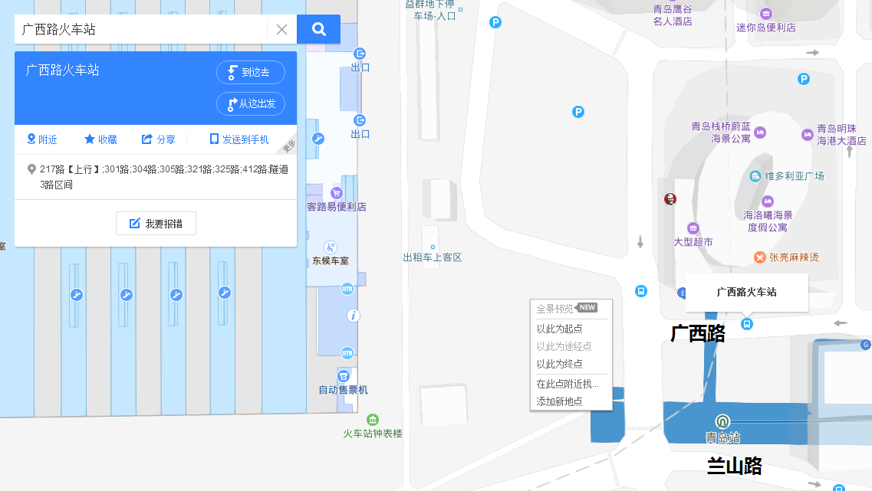
附图2 海都大酒店周边的地图
